FLOW SUAVE | FUERZA Y EQUILIBRIO | FLEXIBILIDAD | Relajación & Respiración | Morning Power FLOW
Clase estilo vinyasa yoga con posturas super básicas para armonizar la respiración con el cuerpo. | Clase donde se practican posturas claves para fortalecer musculatura principal e impulsar el equilibrio interno. | Clase estilo hatha donde estiramos y trabajamos la flexibilidad corporal. | Clase enfocada a la respiración donde se prioriza el enfoque en la respiración creando una relajación muy profunda. | 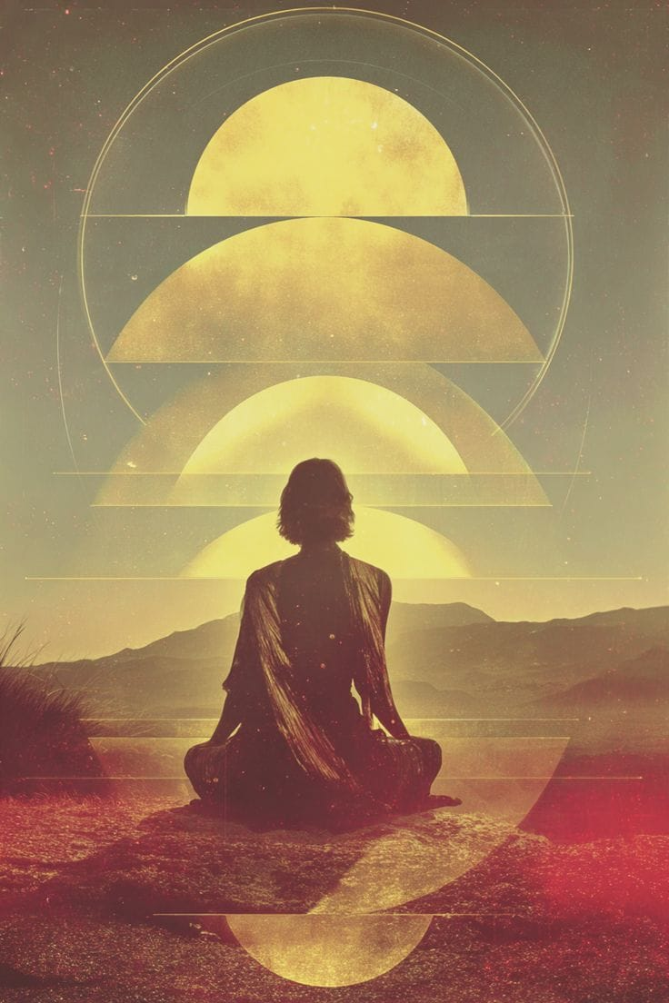  Clase de vinyasa con un toque de rocket yoga donde se combina la calma y el power para energizar tu día.

CLASES ESPECIALES:
Yoga para recuperar piernas cansadas | Yoga para personas que pasan muchas horas sentadas | Yoga para mejorar movilidad de caderas | Yoga para aliviar tensión de cuello y espalda. | Yoga para principiantes
Yoga Restaurativo | Yoga para recuperar el animo | Yoga para descompresión de columna vertebral y alivio de espalda | Yoga para reducir la ansiedad | Yoga vuelve a la calma

